ГУАП
КАФЕДРА № 43
ОТЧЕТ
ЗАЩИЩЕН С ОЦЕНКОЙ
ПРЕПОДАВАТЕЛЬ
ассистент |  |  |  | К.А. Кочин
должность, уч. степень, звание |  | подпись, дата |  | инициалы, фамилия

ОТЧЕТ О ЛАБОРАТОРНОЙ РАБОТЕ №6

Работа со списками, текстурой и NURBS-поверхностями.

по курсу: КОМПЬЮТЕРНАЯ ГРАФИКА
РАБОТУ ВЫПОЛНИЛ
СТУДЕНТ ГР. № | 4236 |  |  |  | А.В. Панченко
 |  |  | подпись, дата |  | инициалы, фамилия

Санкт-Петербург 2023

1. Задание
Вывести сложный трехмерный объект, сохранить его в виде списка и размножить в виде нескольких копий различного масштаба на экране путем повторного вывода списка. Выводимые объекты располагаются над рельефом, задаваемым NURBS-поверхностью. Наложить текстуру на выводимые объекты, сцена должна быть освещена, необходимо предусмотреть возможность включения эффекта тумана (при помощи клавиатуры или мыши).
2. Текст программы
#define _CRT_SECURE_NO_WARNINGS
#include <iostream>
#include <glut.h>

// Определение структуры для представления домика
struct House {
GLfloat scale; // Масштаб
GLfloat x, y, z; // Позиция

House(GLfloat _scale, GLfloat _x, GLfloat _y, GLfloat _z)
: scale(_scale), x(_x), y(_y), z(_z) {}
};

float angleX = 0.0f;
float angleY = 0.0f;
int prevMouseX, prevMouseY;
bool isRotating = false;
bool isFogEnabled = true;
GLuint textureID;
int textureWidth, textureHeight;

GLfloat ctrlpoints[4][4][3] = {
{{-10.0, -1.0, -10.0}, {-5.0, -1.0, -10.0}, {5.0, -1.0, -10.0}, {10.0, -1.0, -10.0}},
{{-10.0, -1.0, -5.0}, {-5.0, -1.0, -5.0}, {5.0, -1.0, -5.0}, {10.0, -1.0, -5.0}},
{{-10.0, -1.0, 5.0}, {-5.0, -1.0, 5.0}, {5.0, -1.0, 5.0}, {10.0, -1.0, 5.0}},
{{-10.0, -1.0, 10.0}, {-5.0, -1.0, 10.0}, {5.0, -1.0, 10.0}, {10.0, -1.0, 10.0}}
};

// Загрузка текстуры
void loadTexture() {
glGenTextures(1, &textureID);
glBindTexture(GL_TEXTURE_2D, textureID);

unsigned char* data;

// Загрузка изображения
FILE* file = fopen("2.jpeg", "rb");
if (!file) {
std::cerr << "Failed to open texture file" << std::endl;
return;
}

// Определение размеров текстуры без использования сторонних библиотек
fseek(file, 0, SEEK_END);
long fileSize = ftell(file);
rewind(file);

data = new unsigned char[fileSize];
fread(data, 1, fileSize, file);
fclose(file);

// Определение размеров изображения
int headerSize = 0;
while (data[headerSize] == 0xFF) {
headerSize++;
}

// Размеры текстуры
textureWidth = data[headerSize + 12] + data[headerSize + 13] * 256;
textureHeight = data[headerSize + 14] + data[headerSize + 15] * 256;

// Загрузка текстуры в OpenGL
glTexImage2D(GL_TEXTURE_2D, 0, GL_RGB, textureWidth, textureHeight, 0, GL_RGB, GL_UNSIGNED_BYTE, data);

delete[] data;

glTexParameteri(GL_TEXTURE_2D, GL_TEXTURE_WRAP_S, GL_REPEAT);
glTexParameteri(GL_TEXTURE_2D, GL_TEXTURE_WRAP_T, GL_REPEAT);
glTexParameteri(GL_TEXTURE_2D, GL_TEXTURE_MIN_FILTER, GL_LINEAR);
glTexParameteri(GL_TEXTURE_2D, GL_TEXTURE_MAG_FILTER, GL_LINEAR);
}

// Остальной код остается без изменений

void dim() {
float g_FogDensity = 0.2f;
GLfloat fogColor[4] = { 1.0f, 1.0f, 1.0f, 1.0f };
glClearColor(1, 1, 1, 1);

if (isFogEnabled) {
glEnable(GL_FOG);
glFogi(GL_FOG_MODE, GL_EXP2);
glFogf(GL_FOG_DENSITY, g_FogDensity);
}
else {
glDisable(GL_FOG);
}

glFogfv(GL_FOG_COLOR, fogColor);
glHint(GL_FOG_HINT, GL_DONT_CARE);
glFogf(GL_FOG_START, 0);
glFogf(GL_FOG_END, 10.0f);
}

void keyboard(unsigned char key, int x, int y) {
switch (key) {
case 'f':
case 'F':
isFogEnabled = !isFogEnabled;
dim();
glutPostRedisplay();
break;
case 27: // Escape key
exit(0);
break;
}
}

int main(int argc, char** argv) {
glutInit(&argc, argv);
glutInitDisplayMode(GLUT_DOUBLE | GLUT_RGB | GLUT_DEPTH);
glutInitWindowSize(800, 600);
glutCreateWindow("3D House");
init(); // Вызываем функцию инициализации света
dim();
glutKeyboardFunc(keyboard);
glutDisplayFunc(display);
glutReshapeFunc(reshape);
glutMouseFunc(mouse);
glutMotionFunc(motion);

glEnable(GL_DEPTH_TEST);

loadTexture(); // Загружаем текстуру

glutMainLoop();

return 0;
}
3. Скриншоты выполнения работы
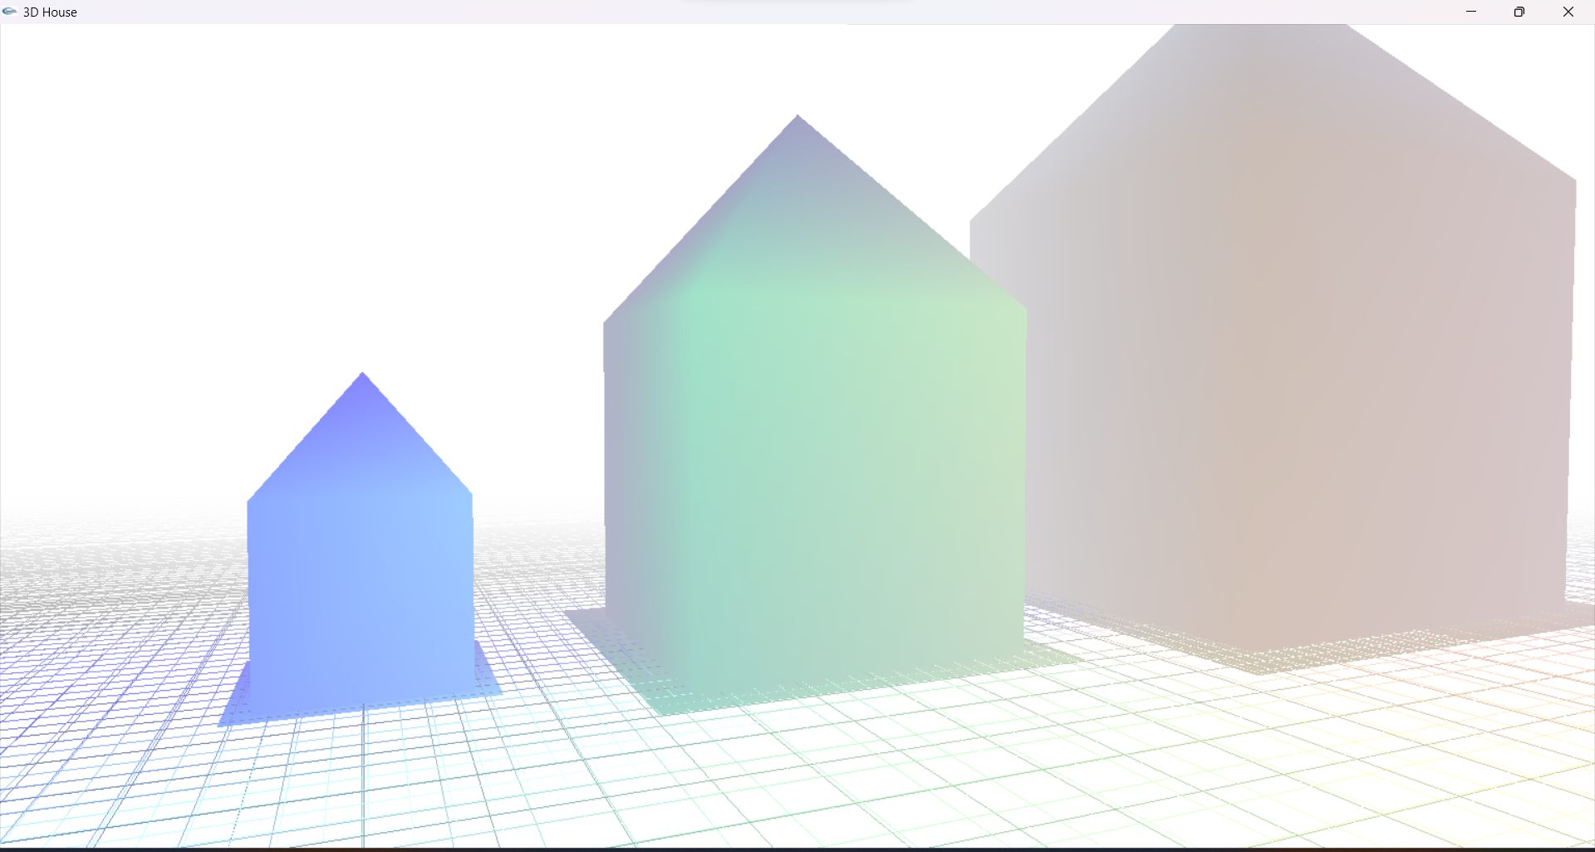
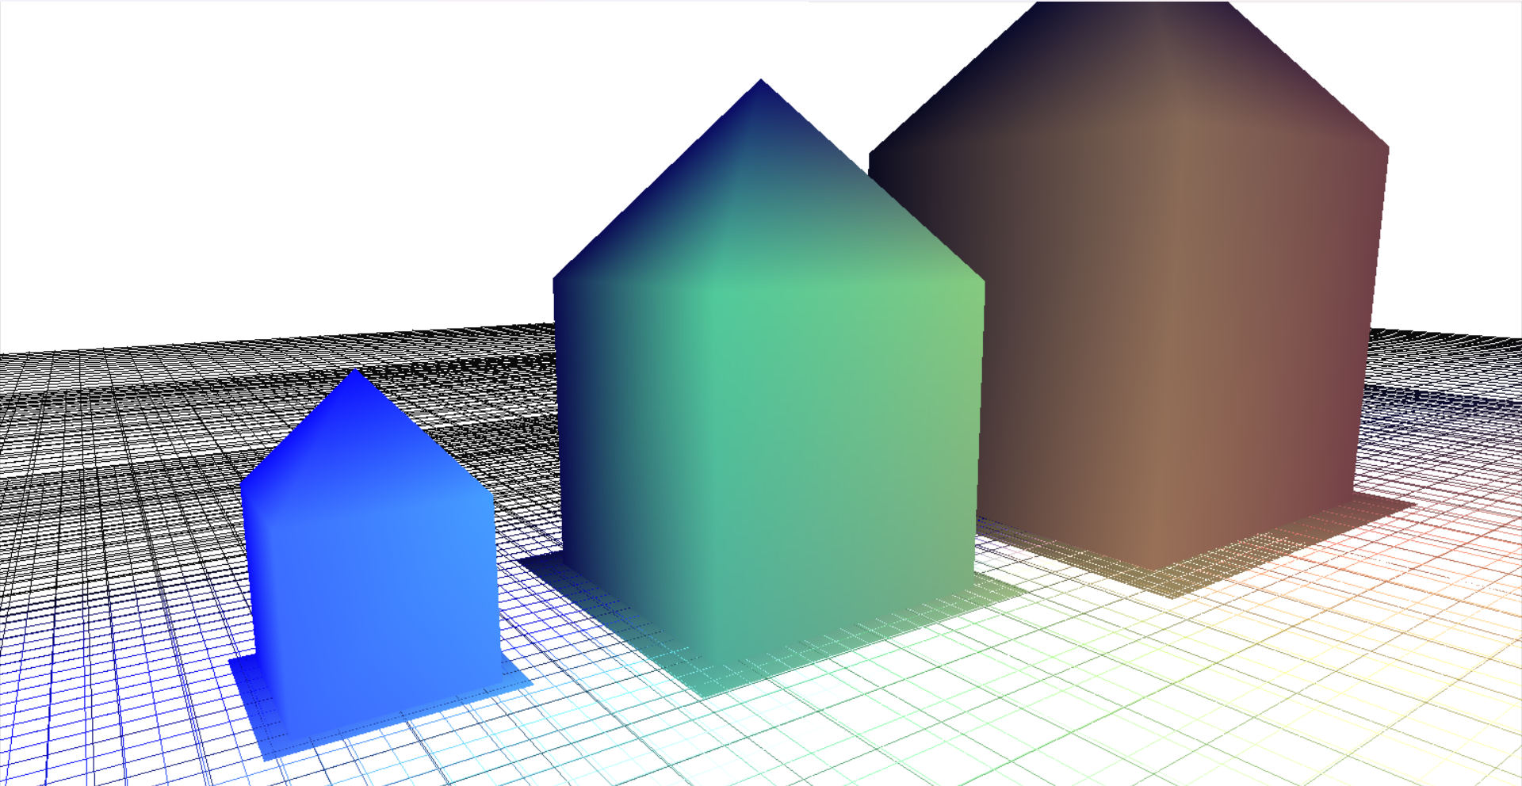
4. Вывод
Этот код на языке C++ использует библиотеку GLUT для создания 3D-графики и отображения трех домиков с различными размерами. Каждый домик представляет собой куб с крышей в форме пирамиды. Создается лист домика который повторяется с разными параметрами. Освещение реализовано с помощью трех разных источников света (красный, зеленый и синий). Можно управлять вращением домиков с помощью мыши. Код создает NURBS поверхность под домиками, создавая видимость поля на котором они стоят. Так же код включает туман.

